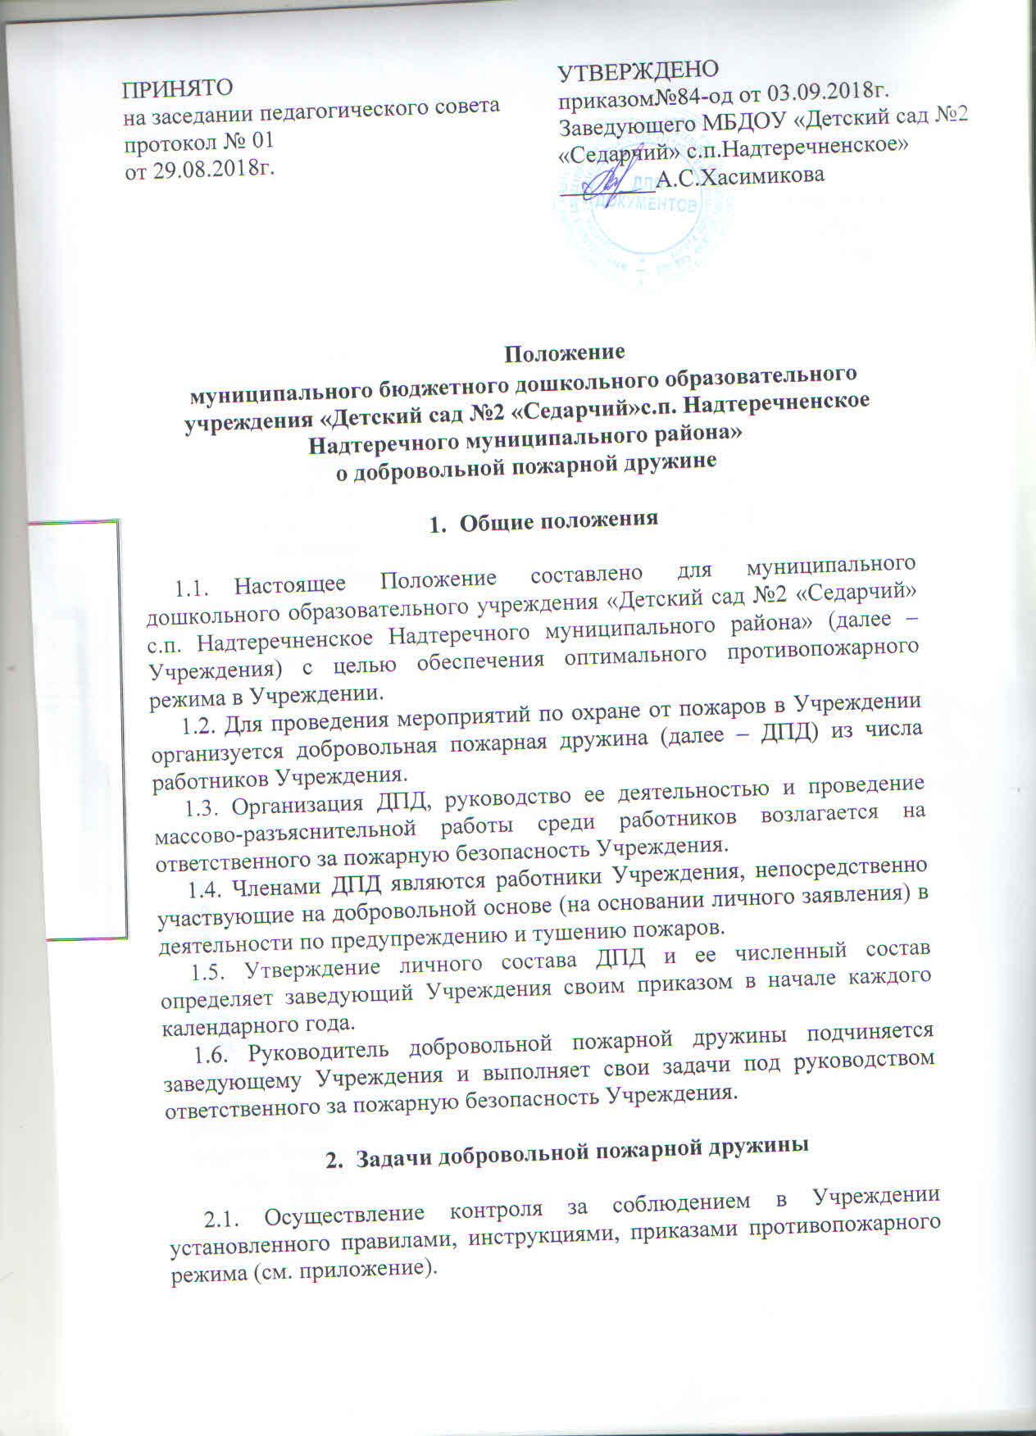

2.2. Проведение разъяснительной работы среди работников с целью соблюдения противопожарного режима в Учреждении.
2.3. Надзор за исправным состоянием первичных средств пожаротушения (огнетушителей) и готовностью их к действию.
2.4. Вызов пожарных подразделений города в случае возникновения пожара и принятие немедленных мер по эвакуации воспитанников и работников, тушению пожара имеющимися в Учреждении первичными средствами пожаротушения.

- Порядок организации работы добровольной пожарной дружины

3.1. Численный состав ДПД определяет заведующая Учреждения.
3.2. ДПД организуется на добровольных началах из числа работников Учреждения в возрасте не моложе 18 лет.
3.3. Комплектуется ДПД таким образом, чтобы в каждой смене имелись члены дружины.
3.4. Инструкция о порядке действий членов ДПД в случае возникновения пожара вывешивается в учреждении на стенде «Пожарная безопасность».
3.5. Учебные занятия с членами ДПД проводятся по расписанию утвержденному заведующим Учреждения, в свободное от работы время (не более
4 ч. в мес.) согласно программе подготовке членов ДПД.

- Обязанности членов добровольной пожарной дружины

4.1. Обязанности руководителя добровольной пожарной дружины:
- осуществляет контроль за соблюдением работниками и воспитанниками установленного в Учреждении противопожарного режима выполнением требований правил, приказов, предписаний, инструкций по пожарной безопасности;
- наблюдает за готовностью к действию всех первичных средств пожаротушения, имеющихся в Учреждении, и не допускает использования этих средств не по прямому назначению;
- ведет разъяснительную работу среди работников Учреждения о мерах пожарной безопасности;
- по окончании работы проводит проверку противопожарного состояния Учреждения, сообщает заведующему или ответственному по пожарной безопасности Учреждения о выявленных недочетах;
- обеспечивает явку на занятия членов ДПД;
- проводит занятия и тренировки с личным составом добровольной пожарной дружины;
- проверяет знания членами ДПД своих обязанностей и готовность их к действию;
- руководит тушением пожара в Учреждении до прибытия пожарной охраны;
- информирует заведующего Учреждения о нарушениях противопожарного режима;
- во время отсутствия руководителя ДПДП все его обязанности выполняет заместитель.
4.2. Обязанности командира отделения добровольной пожарной дружины:
- следит за соблюдением противопожарного режима и готовностью к действию средств пожаротушения во время своей смены;
- по окончании работы проверяет противопожарное состояние Учреждения, принимает меры к устранению выявленных недостатков и передает заступающему командиру отделения ДПД средства пожаротушения;
- обеспечивает явку на занятия членов добровольной пожарной дружины отделения;
- проверяет в отделении знание членами ДПД своих обязанностей;
- руководит тушением пожара, эвакуацией людей до прибытия подразделений пожарной охраны.
4.3. Обязанности членов добровольной пожарной дружины:
- члены добровольной пожарной дружины обязаны знать, соблюдать сами и требовать от других выполнения правил установленного противопожарного режима в Учреждении и на рабочем месте;
- принимать активное участие в тушении пожара, эвакуации людей, знать и выполнять свои обязанности по плану действий при обнаружении пожара;
- следить за готовностью к действию первичных средств пожаротушения, имеющихся в Учреждении, и обо всех обнаруженных неисправностях докладывать командиру отделения ДПД, а при возможности лично устранять эти неисправности;
- выполнять возложенные на членов ДПД обязанности, распоряжения ее руководителя, командира отделения ДПД;
- повышать свои пожаро-технические знания путем посещения занятий, тренировок, предусмотренных учебно-тематическими планами, расписание.

- Права членов добровольной пожарной дружины

5.1. Руководитель добровольной пожарной дружины и его заместитель (командиры отделений ДПД) имею право:
- требовать от работников Учреждения устранения недостатков, нарушений противопожарного режима;
- обращаться ко всем работникам, в том числе к заведующему Учреждения, за оказанием помощи в наведении должного противопожарного состояния;

5.2. Члены добровольной пожарной дружины имеют право:
- требовать от всех работников выполнения правил пожарной безопасности, соблюдения установленного противопожарного режима во всех помещениях Учреждения;
- информировать руководителя ДПД (командира отделения ДПД) о нарушении требований пожарной безопасности, предлагать мероприятия по их устранению.

Приложение

Организационно-методические указания по изучению программы подготовки членов добровольной пожарной дружины

- На отработку материала, предусмотренного настоящей программой отводится 23 ч., в том числе:
  - изучение вопросов организации службы ДПД – 1 ч;
  - правила по соблюдению противопожарного режима в Учреждении, возможных причин – возникновения пожара и мер их предупреждения – 8 ч;
  - средства пожаротушения – 6 ч.
  - обязанности членов ДПД – 4 ч;
  - основные правила тушения пожаров – 4 ч.
- На занятиях необходимо ознакомить обучающихся с основными положениями по организации ДПД, правами и обязанностями ее членов, содержанием возложенных на ДПД задач, с вопросами взаимоотношений ДПД с администрацией Учреждения.
- Правила пожарной безопасности необходимо отрабатывать практически в учреждении путем разъяснения членами ДПД пожарной опасности помещений.
В ходе занятий руководитель должен ознакомить членов ДПД с установленными правилами пожарной безопасности, разъяснять и показывать как правильно в противопожарном отношении содержать электрооборудование, установки, аппараты, приборы отопления, рабочие места, кладовые, проходы, выходы и пр., указывать на возможные и более вероятные причины возникновения и условия распространения пожара.
На занятиях основное внимание членов ДПД следует обращать на вопросы, которые им придется решать в практической работе. Поэтому членам ДПД в ходе занятия необходимо прививать также навыки в проведении профилактического осмотра.
- Занятия по изучению средств пожаротушения следует проводить по отделениям непосредственно у мест размещения первичных средств пожаротушения и пожарной связи. При наличии плакатов их следует использовать как наглядные пособия для показа особенностей устройства изучаемого средства пожаротушения.
- Занятия по отработке обязанностей членов ДПД необходимо проводить по отделениям, особое внимание обращать на порядок распределения бойцов по номерам боевого расчета, закрепление основного пожарного инвентаря за членами ДПД.
- Основные правила тушения пожаров изучаются с членами ДПД непосредственно в Учреждении применительно к обстановке, которая сложиться при действительном пожаре.
На этих занятиях основное внимание следует обратить на привитие членам ДПД необходимых практических навыков по вопросам тушения пожара, спасения людей, эвакуации, вызова пожарной команды по телефону.
- По окончании отработки вопросов настоящей программы с членами ДПД проводятся итоговые занятия. В дальнейшем занятия по пожарно-технической подготовке с членами ДПД проводятся по мер необходимости.
- Лица, вновь зачисленные в добровольную пожарную дружину, проходят обучение по настоящей программе со всеми членами ДПД.
Отработанные темы программы изучаются ими самостоятельно под руководством ДПД или других знающих пожарное дело работников.

Тема 1.Оорганизация службы добровольных пожарных дружин (1 ч)

Положение о ДПД Учреждения. Приказы заведующего Учреждения по вопросам организации добровольной пожарной дружины. задачи ДПД учреждения. Организация службы членов ДПД (в том числе по рабочим сменам).

Тема 2. Правила по соблюдению противопожарного режима в Учреждении, возможные причины возникновения пожара в Учреждении и меры его предупреждения (8 ч)

Краткая пожарная характеристика конструктивных элементов здания. Наличие условий возникновения и распространения пожара.
Пожарная опасность веществ и материалов. Нормы, места и порядок их хранения. Пожароопасные помещения. Режим работы оборудования.
Вентиляционные установки. Их пожарная опасность и меры профилактики. пожарная опасность и требования пожарной безопасности при проведении сварочных и других огневых работ.
Пожарная опасность оголенных и поврежденных электропроводов, некалиброванных предохранителей, поврежденных штепселей и розеток, выключателей, искрящих контактов. пожарная опасность электромоторов. Пожарная опасность от перегрузки и короткого замыкания электропроводов и электроустановок. Пожарно-профилактические требования к содержанию и эксплуатации электросетей и установок.
Пожарная опасность местного и центрального отопления. Пожарно-профилактические требования к содержанию и эксплуатации приборов отопления.
Противопожарный режим в помещениях. Своевременность очистки помещений от горючих отходов, пыли и т.п. Надзор за содержанием помещения. Содержание рабочего места. Пожарная опасность кладовых и других опасных помещений, режим их содержания, противопожарный режим на территории Учреждения. Противопожарный режим в складских помещениях. Нормы и порядок хранения материальных ценностей. Хранение материалов и веществ по роду их пожарной опасности. Правила общения с пожароопасными веществами и материалами при их хранении.
Приказы, инструкции, определяющие противопожарный режим на территории Учреждения, в помещениях и предупредительные надписи и плакаты по соблюдению установленных противопожарных правил. Работа членов ДПД по проведению профилактического осмотра помещений и в случаях нарушения противопожарного режима.
Общие сведения о наиболее распространенных причинах возникновения пожаров. Случаи загораний и пожаров от нарушений противопожарного режима.

Тема 3. Средства пожаротушения на объекте (6 ч)

Первичные средства пожаротушения в Учреждении: пожарный кран внутреннего водопровода, огнетушители. пожарный инструмент.
Понятие об устройстве, составе заряда, принципе действия огнетушителя. Размещение огнетушителей, извещателей пожарной сигнализации, других средств пожаротушения и телефонов. приведение их в действие. Правила работы. Неисправности, их устранение. Уход и сбережение.
практическая работа членов ДПД с первичными средствами пожаротушения, имеющимися в Учреждении.

Тема 4. Обязанности членов ДПД по табелю боевого расчета (4ч)

Табель боевого расчета. распределение обязанностей среди членов ДПД по табелю боевого расчета. Обязанности членов ДПД, работающих с огнетушителями по тушению пожара, спасению людей, имущества, вскрытию и разборке конструкций здания. Обязанности члена ДПД, назначенного для вызова и встречи пожарной команды. Способы вызова пожарных команд в случае возникновения пожара. развертывание боевого расчета с имеющимися в учреждении средствами тушения.
Практическая тренировка по отработке обязанностей членов ДПД.

Тема 5. Основные правила тушения пожара (4 ч)

Общие сведения о пожаре и пожарной тактике. Понятие о возможных путях распространения огня при пожаре в Учреждении. Условия для горения веществ. Способы прекращения горения.
Основные правила тушения пожаров, спасения людей, имущества.
Практические действия по тушению очага возгорания первичными средствами пожаротушения.



